「FileZilla」の設定
（FileZilla Ver. 3.12対応） R10：2015-7-14 吉川

1．「FileZilla」初期画面において、ファイル→サイトマネージャーをクリック
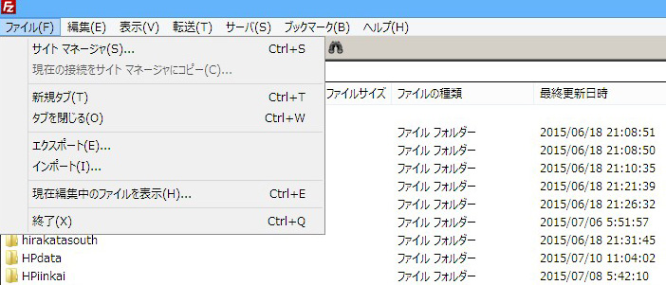

1-1．「新しいサイト」ボタンをクリックし、自分のサイトに任意のサイト名を付与する。
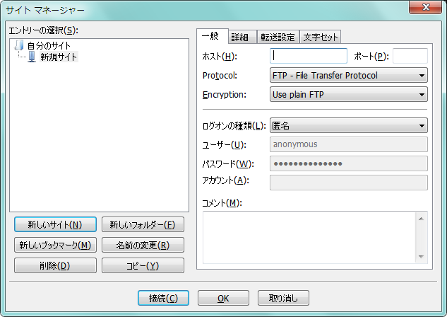
２．サイト名入力
１．クリック
- サイト名は、複数サイトにUPする時に区分できれば良いので任意

- ここでは、
「hirakata-s」等が
分りやすい

③下例では
「hirakata」も設定した例と
なっている

1-2．「一般」タブの設定
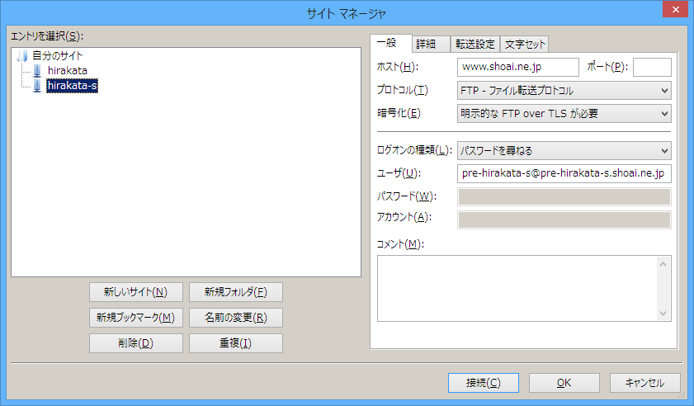
www.shoai.ne.jp
明示的なFTP over TLSが必要
pre-hirakata-s@pre-hirakata-s.shoai.ne.jp
パスワードを尋ねる

1-3．「詳細」タブの設定

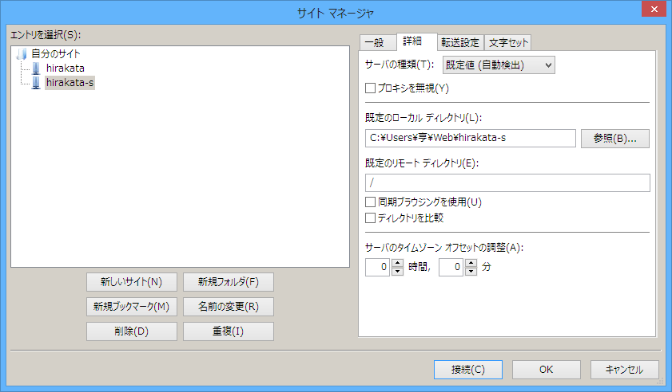
（自パソコン内の保存場所）
C:\Web\hirakata-s等

（Preサーバ内の接続したい場所）
トップは「/」、夢中人は「/mutyu」等

1-4．「転送設定」タブの設定
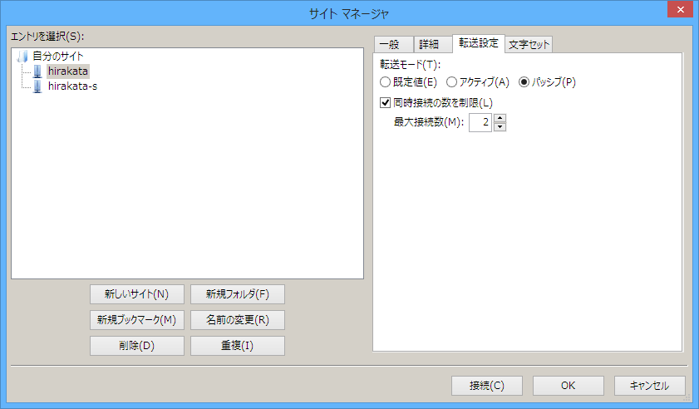
パッシブを選択

2．編集タブの設定 （編集→設定）
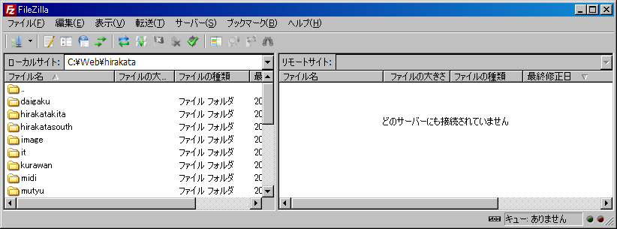

2-1．設定→インタフェース→ファイル一覧→ダブルクリック時の動作
「表示/編集」を選択
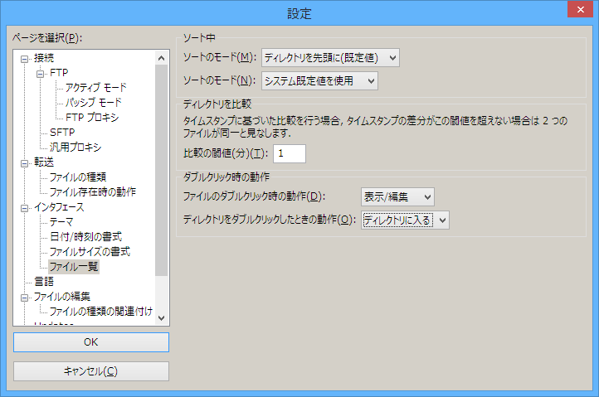

2-2．設定→転送→ファイル存在時の動作→ファイル存在時の標準動作
初期設定の「操作を尋ねる」のままにしておくこと。

3．転送タブの設定（タイムスタンプの設定）
「転送したファイルのタイムスタンプを維持する」にチェックを入れる。

